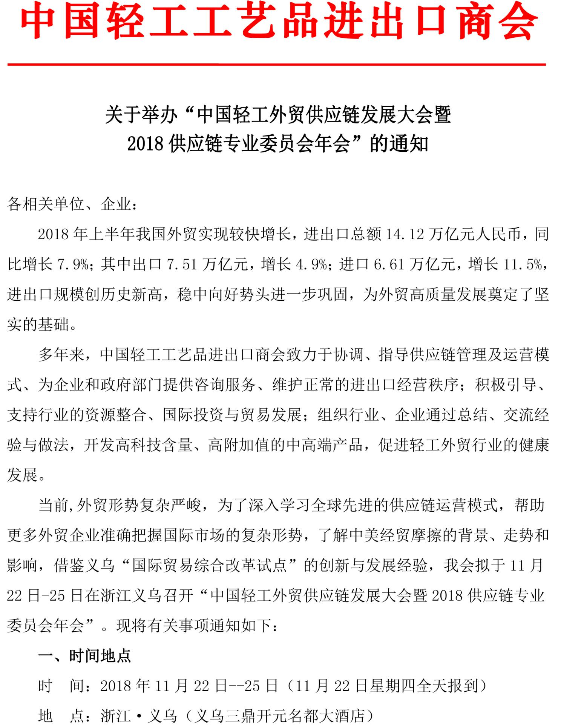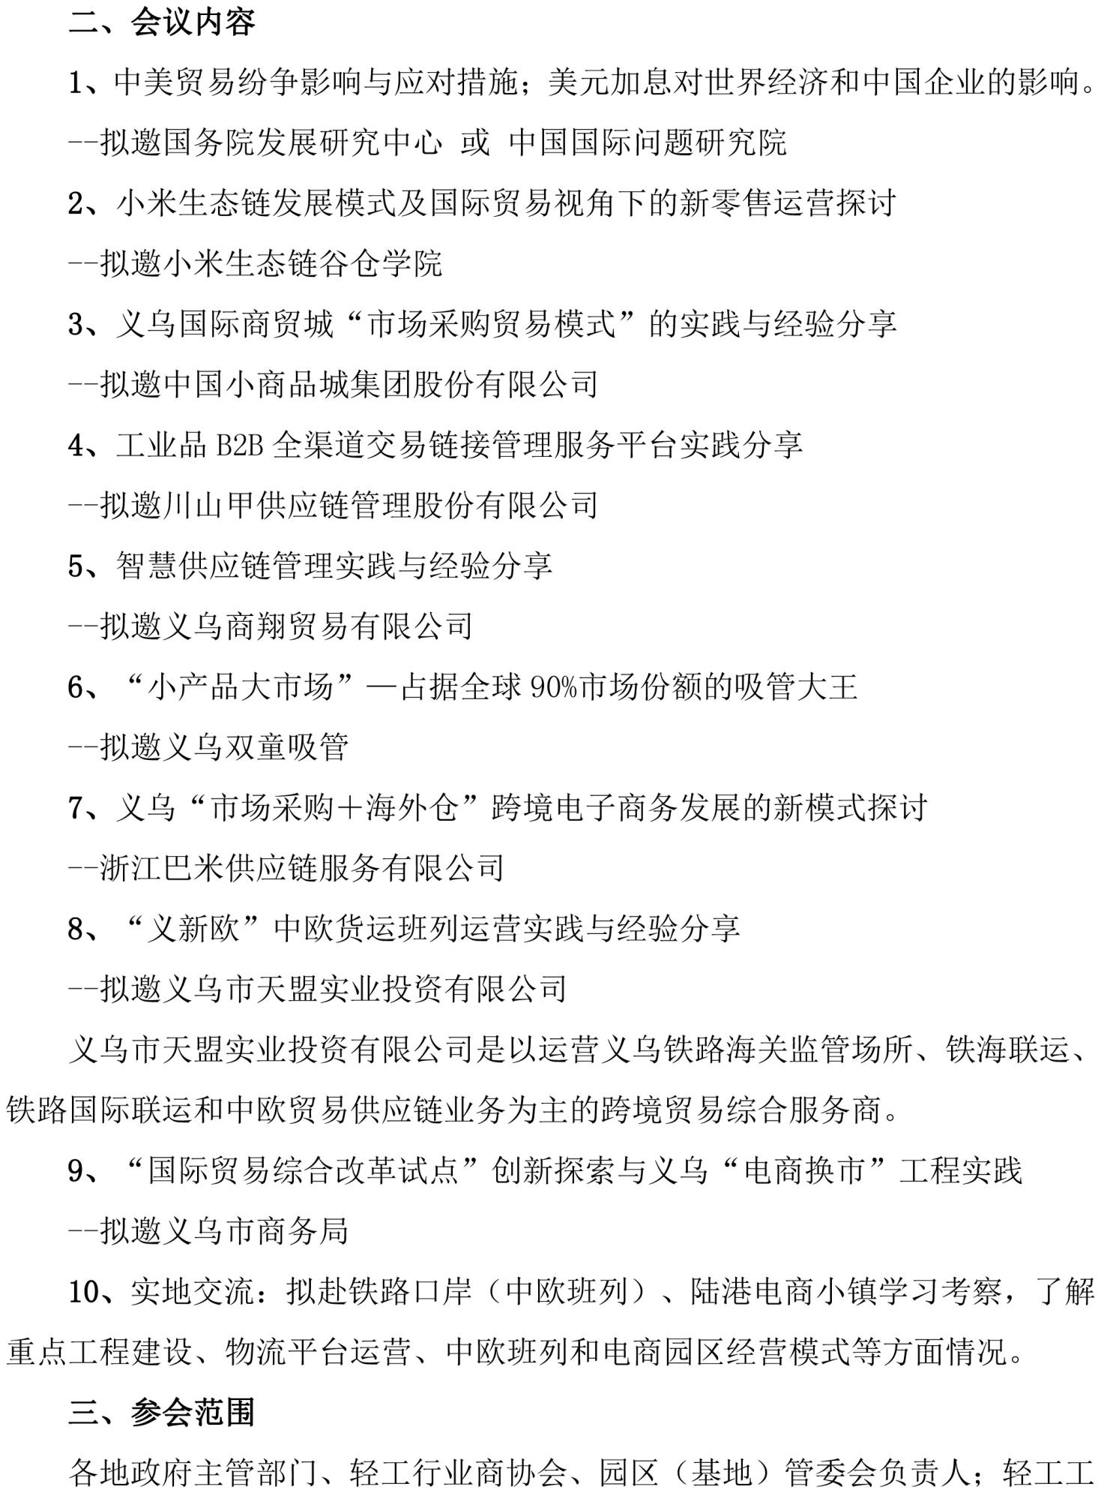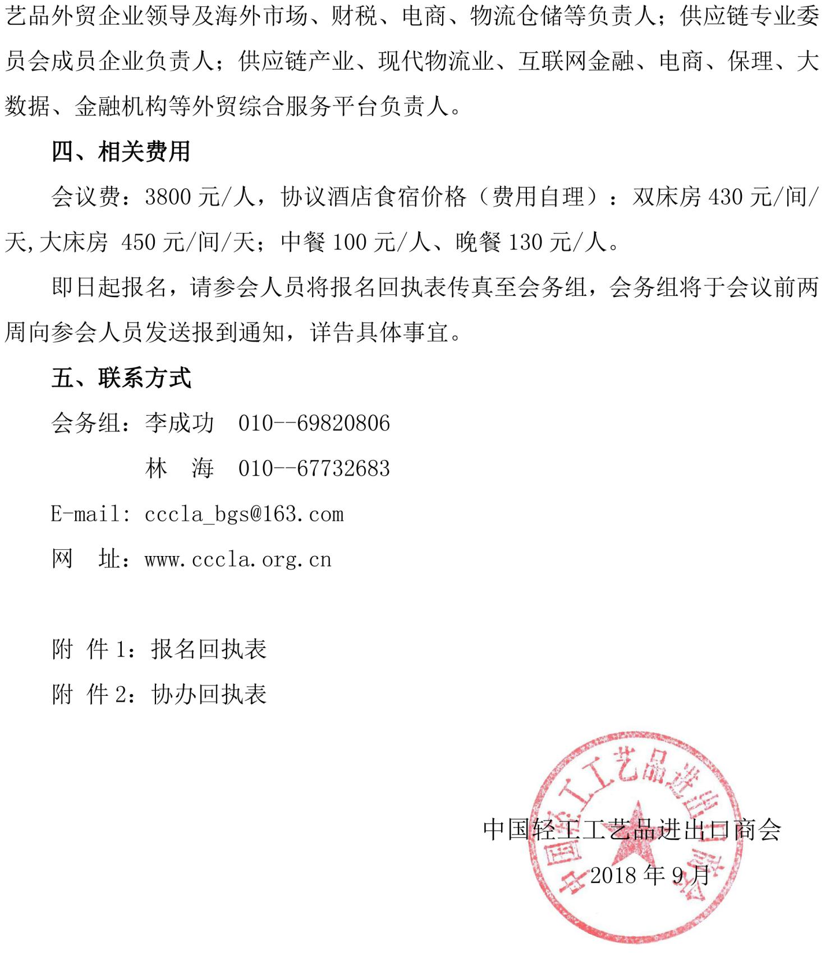

附 件1：
引领新发展·培育新业态--中国轻工外贸供应链发展大会报名回执表
单位名称（签章） |  |  | 地 址
经 办 人 |  | 传 真 |  | 邮 编
座机/手机 |  |  | E-mail
参会人员姓名 | 性 别 | 职 务 | 手 机 | 联系电话（座机）
会议费用 | 会议费：3800元/人，协议酒店食宿价格（费用自理）：双床房430元/间/天,大床房 450元/间/天；中餐100元/人、晚餐130元/人。
发票信息 | 1.开 票 名 称：  2.纳税人识别号：
住宿预定 | □ 双 床 房 □ 双床房与其他代表拼住  □ 大 床 房 □ 自行安排
费用总计 | ￥： 元 （大写： ）
收款账户 | 北京国企中联管理咨询有限公司
账 号 | 0121 0141 7001 0064
开户银行 | 中国民生银行北京魏公村支行
备注：请参会人员将报名回执表传真至会务组，会务组将于会议前两周向参会人员发送报到通知，详告具体地点、乘车路线等事宜。
会务组：
联系人：李成功 电话/传真：010--62596020
E-mail：cccla_bgs@vip.163.com 网 址: www.cccla.org.cn
附 件2：
引领新发展·培育新业态--中国轻工外贸供应链发展大会协办回执表
类 别 | 内 容 | 费 用
协办单位 | 仅限2家，可享受权益包括：  1.一次演讲机会，时间1小时。  2.为协办单位在会场设置9平米展台供演示宣传。  3.公司名称及logo出现在会场的主背板等宣传板、会议资料封面；在会场显著位置摆放由协办单位提供的易拉宝宣传架4个。  4.提供会议资料封面或封底彩色整版（210mm×285mm）1页，用于形象宣传，由协办单位负责提供成品样稿（TIF格式）。  请将样稿及LOGO通过电子邮件发送至会务组邮箱：cccla_bgs@163.com，请注明“协办单位样稿”。  5.Logo出现在胸卡、吊绳、会议袋上。  6.免费参会名额6人（含演讲人）。 | 人民币：10万元
支持单位 | 仅限4家，可享受权益包括：  1.一次演讲机会，时间30分钟。  2.公司名称及logo出现在会场的主背板等宣传板、会议资料封面；在会场显著位置摆放由支持单位提供的易拉宝宣传架2个。  3.在会议资料中目录前提供彩色整版（210mm×285mm）2页，用于技术、产品、解决方案、服务项目及形象宣传，由支持单位负责提供成品样稿（TIF格式）。  请将样稿及LOGO通过电子邮件发送至会务组邮箱：cccla_bgs@163.com，请注明“支持单位样稿”。  4.Logo出现在胸卡、吊绳、会议袋上。  5.免费参会名额3人（含演讲人）。 | 人民币：5万元
选择确认 | □ 协办单位 □ 支持单位
费用总计 | ￥： 元 （大写： ）
发票信息 | 1.开 票 名 称：  2.纳税人识别号：
指定收款 | 收款账户：北京国企中联管理咨询有限公司  账 号： 0121 0141 7001 0064  开户银行：中国民生银行北京魏公村支行
会务组：
联系人：李成功 电话/传真：010--62596020
E-mail：cccla_bgs@vip.163.com 网 址: www.cccla.org.cn

